ТЕХНИЧЕСКОЕ ЗАДАНИЕ

- Наименование закупаемых Товаров:
№ | Наименование | Ед. изм. | ТЗ (описание/ состав) | Кол-во | Возможность аналога
1 | Воздушный фильтр на пароконвектомат Rational iCombi Pro LM100DE | Шт. | Воздушный фильтр на пароконвектомат Rational iCombi Pro LM100DE  Ссылка пример:  https://vyatkomplekt.ru/catalog/zapchasti/filtry/ut-00016357/ | 2 | Нет
2 | Втулка Robot-Coupe 89632 на Robot Coupe MP 450 Combi | Шт. | Втулка Robot-Coupe 89632 на Robot Coupe MP 450 Combi  Ссылка пример: https://www.robotcoupe.ru/catalog/item/55651/  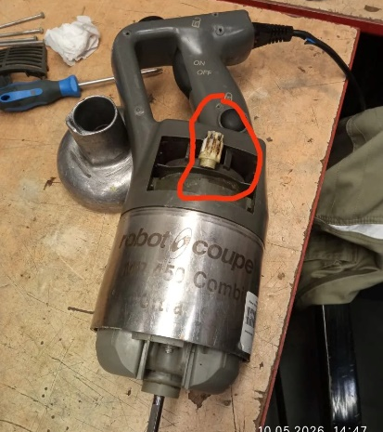 | 2 | Нет
3 | Рукоятка диска набора 16.00.232P для пароконвектоматов и сковород Rational | Шт. | Рукоятка диска набора 16.00.232P для пароконвектоматов и сковород Rational  Ссылка пример:  https://platonservice.com/rukoyatka-diska-nabora-rational-16-00-232p-dlya-scc-liniya-scc-61-202-vcc-111-311/  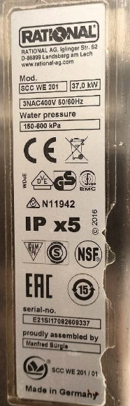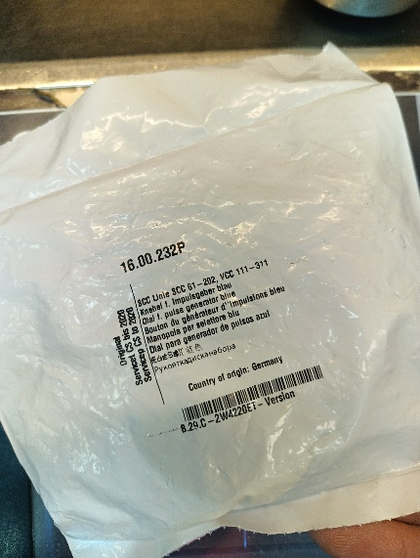 | 10 | Нет
4 | Пружина дверцы для ПММ Kromo | Шт. | Пружина дверцы для ПММ Kromo  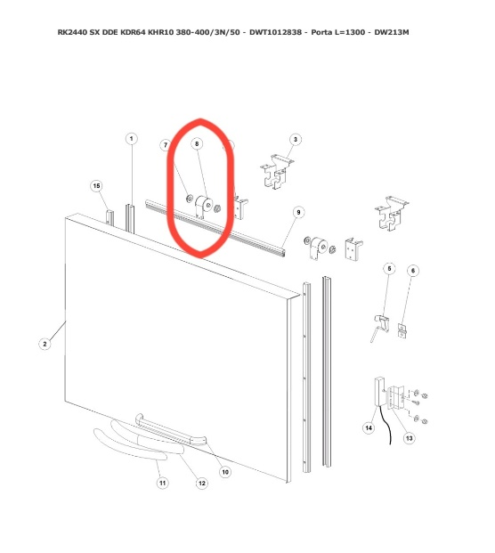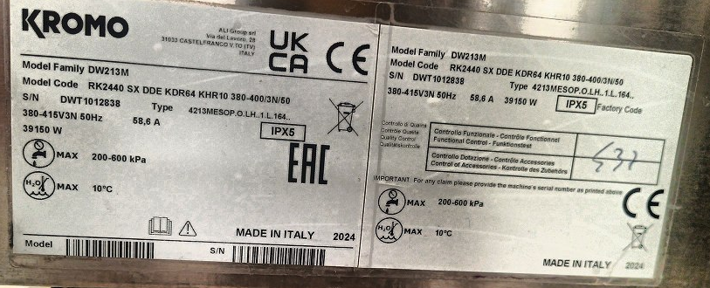 | 2 | Нет
5 | Кожух вала редуктора транспортной ленты для ПММ Kromo | Шт. | Кожух вала редуктора транспортной ленты для ПММ Kromo  Позиции №4, 5, 6, 7. Кожух вала редуктора транспортной ленты. По одной штуке каждой позиции.  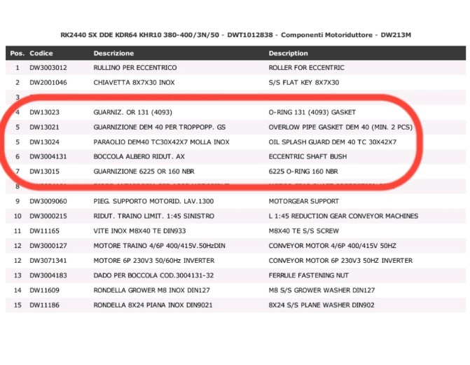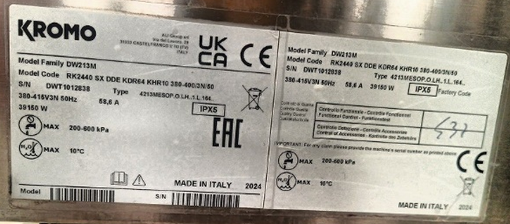 | 4 | нет

- Место доставки, сроки и порядок поставки товара
  - Место доставки товара: Республика Крым, муниципальный округ город-курорт Ялта, село Оползневое, ул. Генерала Острякова, здание 9 корпус 1.
  - Срок поставки на весь перечень Товаров, указанный в Таблице 1 не должен превышать 30 суток. Срок поставки Товаров включает в себя срок их доставки до склада Покупателя.

3. Общие сведения
  - Поставляемая продукция должна полностью соответствовать требованиям, указанным в Техническом задании.
  - Поставляемый Товар должен быть новым товаром. Качество товара должно соответствовать требованиям, установленным действующим законодательством Российской Федерации.

- Требования к упаковке и маркировке
  - Товар должен доставляться в упаковке, принятой для данного вида продукции. Упаковка должна обеспечить полную сохранность от всякого рода повреждений при перевозке, выполняемой в соответствии с нормами, установленными изготовителем.
  - Маркировка должна содержать информацию о наименовании Товара, весе/объеме, сроке изготовления и сроке годности (если применимо), а также иную информацию, предусмотренную для данного вида продукции.

- Требования к гарантии и гарантийному сроку товара.
  - Гарантийный срок эксплуатации на товар составляет 12 месяцев и начинает исчисляться со дня подписания Заказчиком товаросопроводительных документов по форме Торг-12/ УПД. Если производителем Товара установлены стандартные гарантийные сроки, превышающие запрашиваемый гарантийный срок на Товар, то гарантийный срок на Товар устанавливается продолжительностью не менее срока, установленного производителем Товара.

- Требования по соответствию товаров определенным стандартам.
  - Все поставляемые товары должны быть экологически безопасными, новыми, соответствовать требованиям нормативно-технических документов для данного вида продукции и иметь необходимые паспорта и сертификаты качества (в случае, если они подлежат обязательной сертификации).

- Порядок расчётов
  - Цена Товара включает: стоимость доставки Товара по адресу Покупателя (при доставке учесть высоту зоны выгрузки (рампы) 97 см.), в том числе стоимость погрузки, перевозки, разгрузки, упаковки, маркировки, оформления сопроводительной документации, хранения, таможенные экспортные и импортные пошлины, все налоги, сборы, установленные законодательством РФ, действующие на момент поставки. А также любые иные расходы Поставщика, связанные с надлежащим исполнением обязательств по поставке.
  - Расчеты осуществляются по безналичной форме в рублях РФ.

